【实验名称：OSPF动态网络】
学号:1953729 姓名：吴浩泽

实验地点：济事楼330 实验时间：2021年11月04日

【实验目的】
1、了解OSPF路由协议；
2、了解OSPF运行原理；
3、学会在路由器上配置OSPF动态网络。
4、 掌握自治系统（AS的相关内容）
5、了解并掌握OSPF相关的LS算法

【实验设备】
1. 一台具有网络连接的Windows10 电脑
2. Cisco Packet Tracer 软件

【实验原理】
1、OSPF的技术原理
OSPF路由协议是一种典型的链路状态（Link-state）的路由协议，一般用于同一个路由域内。在这里，路由域是指一个自治系统（Autonomous System），即AS，它是指一组通过统一的路由政策或路由协议互相交换路由信息的网络。在这个AS中，所有的OSPF路由器都维护一个相同的描述这个AS结构的数据库，该数据库中存放的是路由域中相应链路的状态信息，OSPF路由器正是通过这个数据库计算出其OSPF路由表的。
作为一种链路状态的路由协议，OSPF将链路状态组播数据LSA（Link State Advertisement）传送给在某一区域内的所有路由器，这一点与距离矢量路由协议不同。运行距离矢量路由协议的路由器是将部分或全部的路由表传递给与其相邻的路由器。
2、OSPF运行原理
OSPF组播的方式在所有开启OSPF的接口发送Hello包，用来确定是否有OSPF邻居，若发现了，则建立OSPF邻居关系，形成邻居表，之后互相发送LSA（链路状态通告）相互通告路由，形成LSDB（链路状态数据库）。再通过SPF算法，计算最佳路径（cost最小）后放入路由表。

【实验步骤】
1. 按照下图规划网络地址及拓扑图：
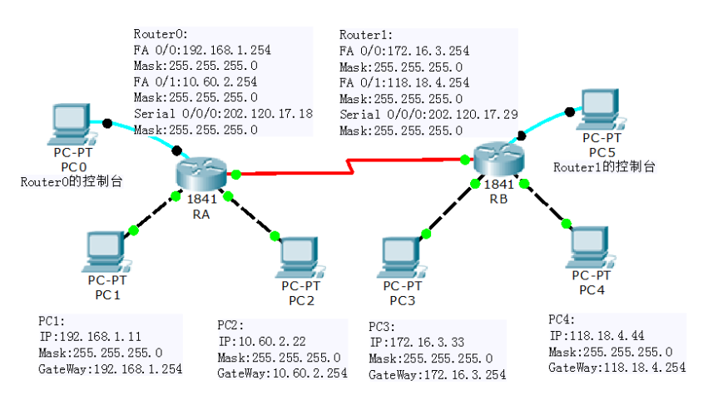
2. 配置PC机、服务器及路由器口IP地址（按照如下表所示）
（1）配置PC机的IP地址
（2）配置两路由器的端口地址
（3）配置两路由器的串口地址
3. 配置OSPF之前检查PC间能相互ping通
4. 在RA上配置OSPF
5. 在RB上配置OSPF
设置网络链路状态：Router(config-router)# network 172.16.3.0 0.0.0.255 area 0
Router(config-router)#network 118.18.4.0 0.0.0.255 area 0
Router(config-router)#network 202.120.17.0 0.0.0.255 area 0

6. 验证主机之间的互通性
7. 分别测试配置OSPF之前，只有一个路由器配置了OSPF、均配置了OSPF之后主机的互通性
8. 在两路由器中使用命令查看路由器的邻居列表

【实验现象】
1、实验拓扑图如下：
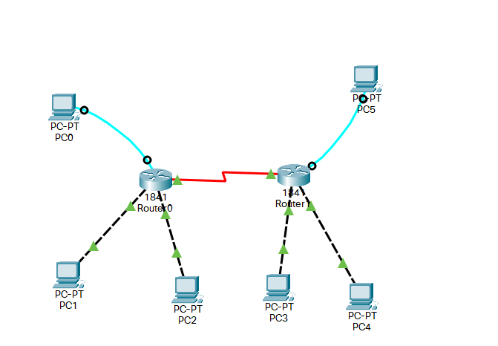
2、按照拓扑图给出的信息，配置好PC1、PC2、PC3和PC4的IP地址、网关以及子网掩码（以PC1为例），配置路由器RA和RB的端口地址（以Router0为例子）。
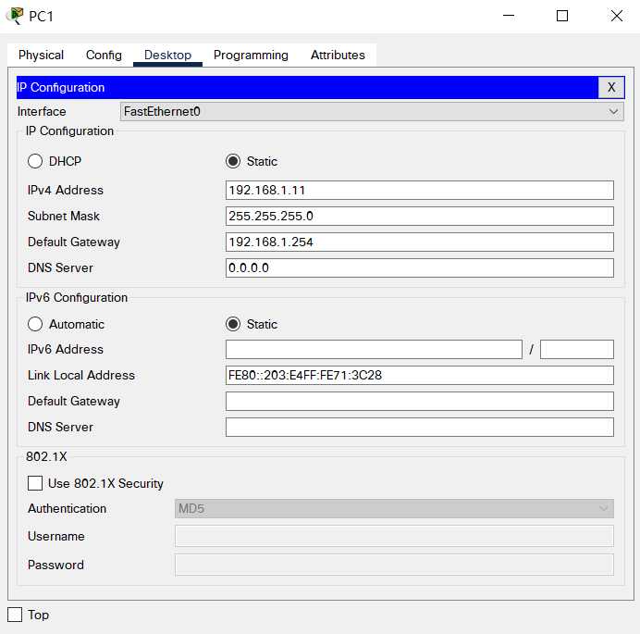
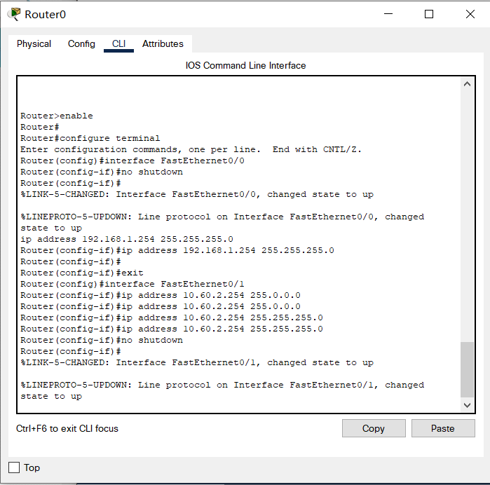

3、检查PC之间能否相互ping通。
下面结果为PC1 Ping其他PC，PC1能够Ping通处于同一个路由器下的PC2，对于处于其他路由器的PC3和PC4则无法Ping通。（其他PC端结果类似）
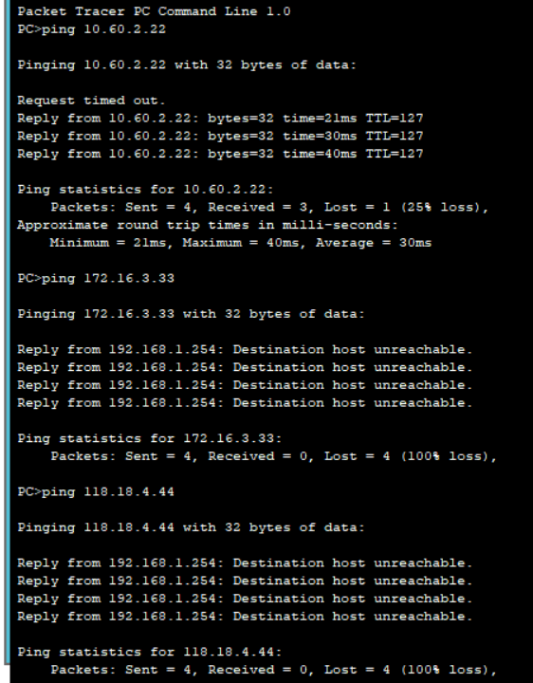
以下为计算机之间相互ping的结果
 | PC1 | PC2 | PC3 | PC4
PC1 | 通 | 通 | 不通 | 不通
PC2 | 通 | 通 | 不通 | 不通
PC3 | 不通 | 不通 | 通 | 通
PC4 | 不通 | 不通 | 通 | 通
4. 在RA上配置OSPF
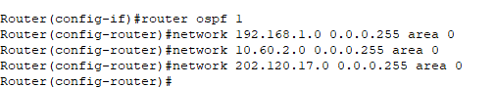

5. 在RB上配置OSPF
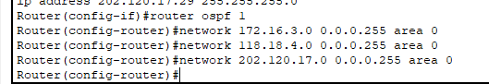

6. 路由器A或B配置OSPF之后，几台计算机互相Ping，观测访问结果
 | PC1 | PC2 | PC3 | PC4
PC1 | 通 | 通 | 不通 | 不通
PC2 | 通 | 通 | 不通 | 不通
PC3 | 不通 | 不通 | 通 | 通
PC4 | 不通 | 不通 | 通 | 通

7、路由器A和B配置OSPF之后再次检查PC之间能否相互ping通。
下面结果为PC1 Ping其他PC（其他PC结果相同）。
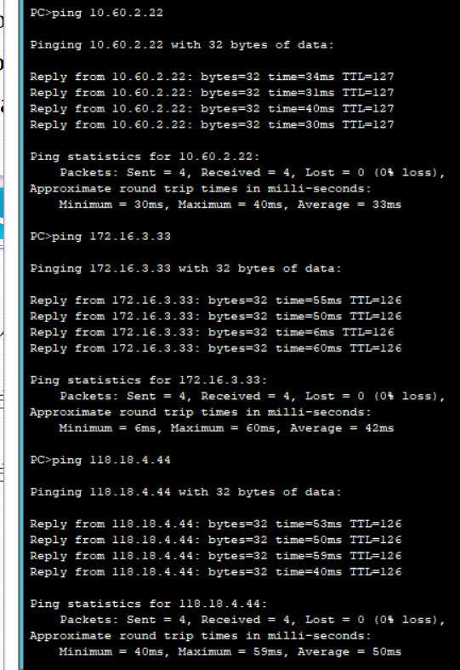
7. 路由器A和B配置OSPF之后，几台计算机相互Ping，观测访问结果
所有的PC之间都可以ping通
 | PC1 | PC2 | PC3 | PC4
PC1 | 通 | 通 | 通 | 通
PC2 | 通 | 通 | 通 | 通
PC3 | 通 | 通 | 通 | 通
PC4 | 通 | 通 | 通 | 通

8、查看路由器RA和RB的路由邻居。
RA：
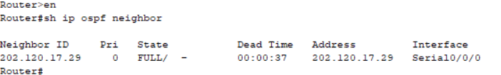
RB：
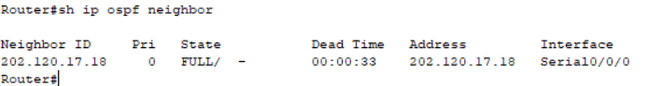

【分析讨论】
1、在路由器RA和RB配置OSPF之前，这几台PC计算机都只能Ping通处于同一个路由器下的其他PC，不能Ping通不在同一个路由器下的PC；在路由器RA或RB其中一个配置了OSPF之后，这几台PC计算机Ping其他PC的结果跟还未配置OSPF时的结果一样；在路由器RA和RB都配置了OSPF之后，这几台PC计算机能够彼此相互Ping通。当两个路由器没有配置OSPF协议时，两个子网是相互独立的，所以PC机只能Ping通本子网当中的其他路由却不能ping通其他子网中的路由;当只有一个路由器配置了OSPF协议之后，一个子网信息可以传到另一个子网。但是这样的数据传输是单向的，而ping需要双方的数据传输方式为双向传输，所以PC机只能ping通本子网中的PC机而不能ping通其他子网的PC机。当两个路由器均配置了OSPF协议之后，两个子网可以相互传输数据，所有的PC机都可以ping通。
2、通过查看路由器的路由邻居，我们能够知道，在给路由器配置OSPF后，邻居路由的ID、优先级、状态、失效时间、邻居的接口IP地址和接口。可以发现，邻居路由的路由器ID即Cisco路由器上的最高IP地址，状态的FULL表示路由器与其邻居完全邻接，RA和RB都是通过Serial 0/0/0接口到达邻居的。
3、RIP协议和OSPF协议都是因特网中自治系统内部的路由选择算法，OSPF协议(Open Shortest Path First,开放最短优先算法)是一个基于LS算法，OSPF通告信息中携带每一个邻居路由器的一个表项的协议。其通告信息会通过泛洪进行传输。
通过本次实验，我对于网络层和链路层有了更加深刻的认识，也逐渐熟悉了OSPF协议。

